Габаритні, приєднувальні розміри та маса трансформаторів
ТМГ-1600-2500/35 та ТМЖГ-1600-2500/27,5 У1

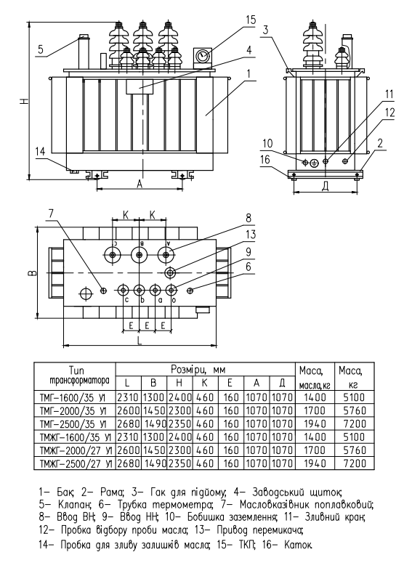
З Повагою ТОВ «ВТК Січ Енерго»

